Кроссворд №2

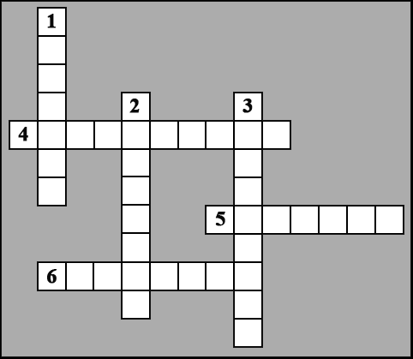

По вертикали:
1. Устройство вывода информации.
2. Устройство для записи/считывания информации с магнитных дисков.
3. Алгоритм, записанный на языке программирования.
По горизонтали:
4. Устройство ввода информации.
5. Устройство для распечатки информации на бумаге.
6. Точное предписание, выполнение которого обеспечивает решение нужной задачи.

